http://www.ism-france.org/temoignages/Detenus-Temoignages-d-enfants-palestiniens-emprisonnes-par-Israel-article-18070
Israël - 21 avril 2013
Détenus : Témoignages d’enfants palestiniens emprisonnés par Israël
Par Samar Hazboun
"Détenus : témoignages d’enfants palestiniens emprisonnés par Israël" lève le voile sur les expériences les plus douloureuses endurées par les enfants palestiniens, dans la situation d’occupation actuelle. Au travers d’interviews avec des ex-détenus et les mères de mineurs actuellement en détention, le document présente leurs histoires et vise à donner une voix à ceux qui gardent le silence par peur de répercussions négatives.
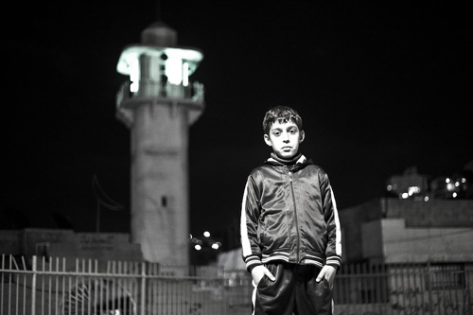
Détenu 9 : U.D. ; 10 ans
Ces 11 dernières années, d’après Defence for Children International, quelques 7.500 enfants ont été incarcérés dans des prisons israéliennes ou divers lieux de détention. Muhammad Daoud Dirbas, alors âgé de 6 ans, fut l’enfant le plus jeune à être détenu par des soldats israéliens. De telles pratiques sont considérées comme illégales en droit international, comme le sont d’autres pratiques auxquelles sont soumis les enfants, telle que la mise en isolement.
J’ai commencé à travailler sur le projet de "Détenus" il y a environ un an, à cause du manque de documentation visuelle sur le sujet. Je suis entrée en contact avec quelques organisations de défense des droits de l’homme, qui m’ont mise en relation avec un petit nombre d’enfants. Malheureusement, ces enfants refusaient d’être interviewés, ayant déjà été contactés à plusieurs reprises par des journalistes, ils avaient peur de représailles. J’ai alors décidé de contacter des personnes que je connais, habitant des villes palestiniennes comme Naplouse et Hébron où la détention d’enfants est plus fréquente qu’ailleurs. Grâce à ces amis, j’ai pu identifier et contacter d’autres enfants. Tristement, ce fut très facile de les trouver tant c’est un phénomène des plus banals.
Dans la plupart des cas, je me suis retrouvée face à des enfants souffrant de divers traumatismes. Certains n’étaient pas capables de parler de ce qui s’était passé en prison, d’autres éclataient en sanglots, et ce fut parfois difficile pour moi de retenir mes larmes, alors que j’étais en train de les interviewer. Plusieurs enfants ont accepté de se confier à moi "hors enregistrement" ; ce qui fait que je connais leurs histoires mais n’ai pas pu les interroger officiellement ou prendre leurs photos. Dans certains cas, j’ai pu parler aux parents une fois que l’enfant avait quitté la pièce, et ainsi obtenir des informations complémentaires et détaillées sur comment les enfants parvenaient à gérer ce qui leur était arrivé. Pour la plupart, les enfants souffrent d’insomnies, d’incontinence, de cauchemars et de dépression ; ils ont peur de sortir et de se confronter au monde extérieur et aux autres. « C’est une expérience très humiliante pour mon fils. Je prie chaque jour pour qu’il oublie ce qui lui est arrivé. Nous évitons d’en parler à la maison car je veux qu’il oublie, et c’est pourquoi nous préférons de pas recevoir de journalistes à la maison, » m’expliqua une mère.
Tous les enfants que j’ai interviewés ont décidé de ne pas entamer d’action en justice, par crainte des répercussions que cela pourrait avoir, et en l’absence de certitude qu’une protection leur serait assurée.
Les photographies et les textes suivants présentent les histoires de ces enfants telles qu’eux-mêmes et leurs parents me les ont racontées. Il n’a pas été possible de corroborer par ailleurs tous les faits rapportés par les enfants et leurs familles. Ce sont leurs histoires de vie, de leurs propres mots.
Les dates, noms et lieux ont été modifiés afin de protéger les identités des enfants.
Détenu 1 : Z.S. ; 17 ans
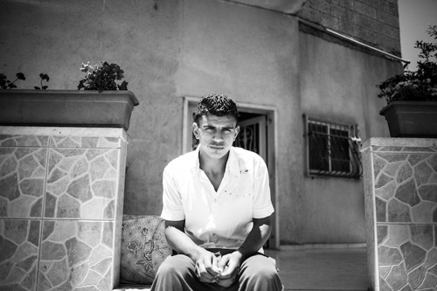
(Témoignage basé sur l’interview de Z.S.)
La maison de Z.S. fut attaquée un jeudi en pleine nuit, vers 2h du matin, à coups de grenades assourdissantes et des gaz lacrymogènes. Six soldats se sont rués à l’intérieur de la maison et l’ont arrêté. Les soldats l’ont traîné dans une colonie voisine située à un kilomètre de là. Tout au long du trajet, ils l’ont battu et insulté. Puis ils l'ont laissé dehors dans le froid, les yeux bandés, pendant deux heures.
Pendant son interrogatoire, on lui a demandé s’il préférait être traité comme un animal ou comme un être humain. Il a répondu « comme un être humain ». Il se trouvait mains liées et yeux bandés lorsque l'enquêteur menant l’interrogatoire lui a fait subir plusieurs chocs électriques. Puis, il lui a attrapé la tête et l’a cognée à plusieurs reprises contre le mur, jusqu’à ce qu’un second enquêteur entre dans la pièce. Ce dernier lui a demandé de se coucher par terre, puis s’est mis à lui donner des coups de pied jusqu’à ce qu’il perde connaissance.
Z.S. fut relâché ce même jour. Il n’a déposé aucune plainte par peur de représailles.
Détenu 2 : O.T. ; 10 ans
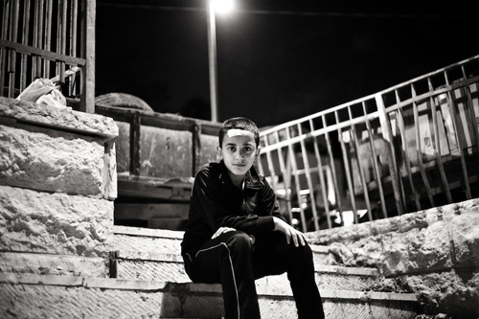
(Témoignage basé sur l’interview de O.T.)
O.T. était en train de rentrer chez lui, un soir après avoir joué au football. Une jeep des Forces de Défense Israéliennes (IDF) l’a suivi et il a été arrêté. Il a été accusé d’avoir lancé des pierres sur la jeep. Pendant son interrogatoire, on lui a montré une vidéo sur laquelle des enfants lançaient des pierres sur des soldats, et on l’a forcé à admettre qu’il se trouvait parmi eux.
Il a dû signer un document déclarant qu’il payerait une amende de 3.000 NIS (800 $) s’il était à nouveau "vu" en train de jeter des pierres.
Détenu 3 : L.R. ; 8 ans
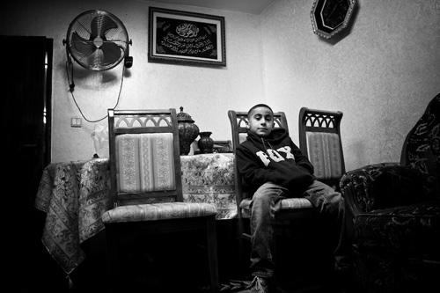
(Témoignage basé sur l’interview de L.R. et de sa famille)
L.R. a été attaqué par un groupe de soldats alors qu’il était en train de jouer avec son cousin dans le voisinage. Deux soldats l'ont attrapé, l'ont saisi par les bras et les jambes, et l’ont jeté au sol. Son père et sa tante, témoins de la scène, ont accouru rapidement. Sa tante a reçu une balle caoutchouc-acier dans la jambe et son père a été cogné et projeté sur le sol par les soldats.
L.R. a ensuite été traîné dans la jeep de l'armée et emmené. Le petit garçon a été interrogé pendant 3 heures en présence de sa mère. Depuis cet incident, L.R. souffre d’insomnie, d’incontinence urinaire et a peur de faire un pas en dehors de la maison.
Détenu 4 : O.S. ; 17 ans
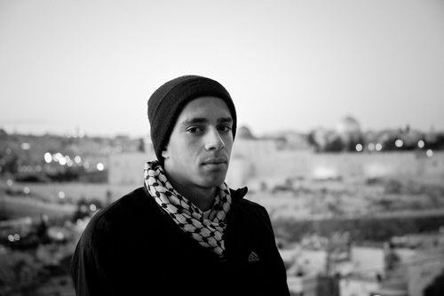
(Témoignage basé sur l’interview de O.S.)
O.S. a été arrêté deux fois pour avoir soi-disant lancé des pierres sur des colons. La première fois, il a été relâché pour manque de preuves. Lors de sa seconde arrestation, il a été battu pendant son interrogatoire. Régulièrement, l’enquêteur lui saisissait la tête pour la frapper contre le mur, jusqu’à ce qu'il saigne abondamment du nez. Le tribunal a jugé qu’il devait être placé en résidence surveillée pendant 2 mois et l’a condamné à payer une amende de 1.000 NIS (250$).
Pendant son jugement, O.S. était menotté et n’a pas eu l’autorisation de se rendre aux toilettes et de boire quoi que ce soit. O.S. n’a pas le doit de quitter Jérusalem. Il ne peut pas passer un checkpoint sans subir un interrogatoire.
Détenu 5 : M.K. ; 18 ans
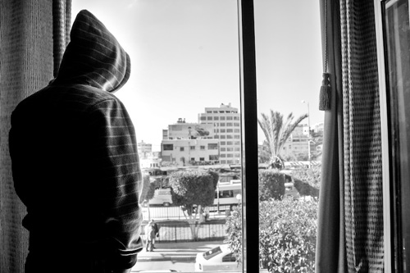
(Témoignage basé sur l’interview de M.K.)
M.K. a été accusé d’appartenir à un groupe militant. Il a été arrêté à son domicile familial et emprisonné pendant 18 mois. Le jeune homme a passé 45 jours, sur ses 18 mois, en isolement, jambes et bras liés ensemble. Différentes techniques de torture ont été utilisées contre lui, dont la privation de sommeil et le chantage affectif.
Lorsque M.K. a été sorti de son isolement, il a dû enduré une punition collective. Durant cette période, il n’a eu droit à aucune visite et l’accès à la cantine lui a été refusé.
Lors du raid mené à son domicile pour arrêter M.K., sa maison a été la cible de tirs de grenades de gaz lacrymogènes et de grenades assourdissantes. Ce qui a eu pour résultat de rendre sourde d’une oreille la fille de son voisin.
M.K. est assigné à résidence dans la ville de Naplouse pour les six prochaines années.
Détenu 6 : I.B. ; 16 ans
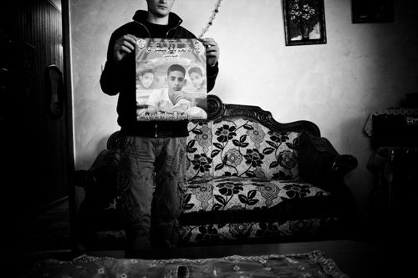
(Témoignage basé sur l’interview de I.B.)
Le cousin d’I.B. a reçu un tir mortel à l’âge de 15 ans, à un chekpoint dans Naplouse. Les soldats l’ont suspecté d’être porteur d’une ceinture d’explosifs parce qu’ils avaient vu un fil connecté à son oreille. Il est apparu plus tard qu’il s’agissait de l’oreillette de son téléphone mobile.
Dans le but de commémorer sa mémoire, I.B. décida d’imprimer des affiches avec la photo de son cousin et de les coller sur les murs de son quartier, ce que les forces israéliennes ont considéré comme un crime.
I.B. a passé 4 jours en prison et 18 jours dans une cellule à l’isolement. Il n’a pas été à même de reprendre et terminer ses études après son emprisonnement.
Détenu 7 : Z.B. ; 17 ans
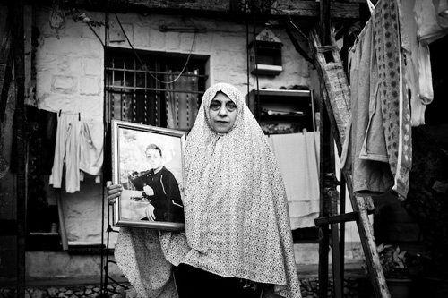
(Témoignage basé sur l’interview de Z.B.)
Les soldats ont demandé à la famille de Z.B. d’évacuer sa maison sur le champ, sans préavis. Durant l’assaut donné à la maison, tous les meubles de la famille ont été brisés et mis en miettes. Lorsque les soldats ont achevé leur raid de la maison, un soldat a tordu les bras de Z.B. dans le dos pendant qu’un autre lui bandait les yeux. Son cousin et lui ont été arrêtés, accusés d’appartenir au Hamas.
Z.B. a déjà purgé 9 ans de prison. Il n’a pas droit aux visites de sa famille.
Détenu 8 : N.A. ; 18 ans
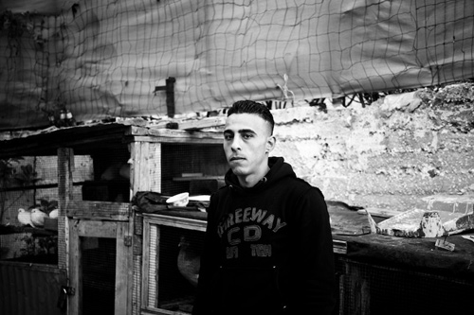
(Témoignage basé sur l’interview de N.A.)
N.A. a été arrêté lors d’un raid nocturne de sa maison. On lui a bandé les yeux et il a été emmené dans un centre de détention à Petah Tikva. Il a été placé dans une petite cellule sans ouvertures, à l’exception d’un petit trou dans le plafond. Il y est resté 4 jours avant d’être interrogé.
Pendant son interrogatoire, il était assis menotté sur une chaise sous laquelle se trouvait ce qu’il décrit comme un appareil de climatisation réversible, qui était utilisé pour faire monter ou baisser drastiquement la température.
Après avoir passé 45 jours à l’isolement, N.A. a décidé de reconnaître quelque chose qu’il n’avait pas fait, afin d’accéder à un procès.
Il se rappelle d’un prisonnier, enfermé dans une cellule voisine de la sienne, qui a mis le feu à son matelas et s’est immolé, grâce à une cigarette qui lui avait donnée.
En tant qu’ex détenu, N.A. trouve difficile de trouver un emploi convenable et de vivre une vie "normale".
Détenu 9 : U.D. ; 10 ans
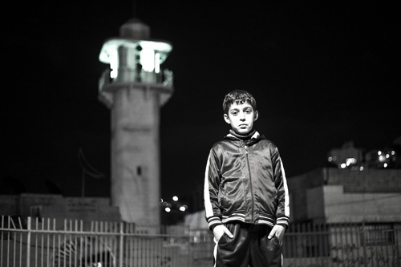
(Témoignage basé sur l’interview de U.D. et de sa famille)
Alors qu’il rentrait chez lui avec son cousin, après une partie de football, U.D. s’est retrouvé par accident au milieu de heurts entre un groupe d’habitants de Jérusalem et des soldats des forces israéliennes. Pour éviter les affrontements, il s’est mis à courir dans la direction inverse, mais un soldat l’a remarqué et s’est lancé à sa poursuite. Lorsque le soldat l’a rattrapé, il l’a poussé au sol, et lui a flanqué plusieurs coups de pied et de poing.
U.D. a ensuite été emmené vers un centre de détention où il a été retenu 5 heures.
Détenu 10 : M.O. ; 12 ans
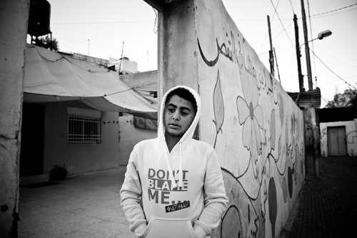
(Témoignage basé sur l’interview de M.O. et de sa famille)
A ce jour, M.O. a déjà été arrêté et détenu à sept reprises. Il n’avait que 9 ans lorsqu’il a été arrêté pour la première fois, pour avoir soi-disant lancé des pierres vers des colons. La famille de M.O. est la cible perpétuelle d’attaques de la part des colons, du fait qu’ils habitent le quartier Hay al-Bustan, à Silwan. Leur maison est menacée de démolition en raison du projet israélien visant les maisons des citoyens arabes de Jérusalem.
Les attaques de colons sont tout à fait banales dans ce quartier. M.O. a été attaqué et battu par des colons. Il a même souffert d’une hémorragie interne due à la brutalité des coups reçus.
Détenu 11 : F.K. ; 14 ans
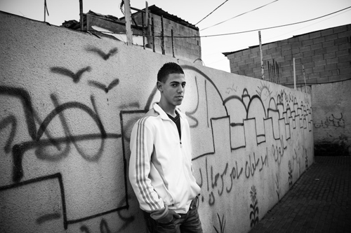
(Témoignage basé sur l’interview de F.K. et de sa famille)
La première fois où F.K. a été arrêté, il a été détenu 3 jours. Ses parents n’ont pu recevoir aucune information avant le troisième jour. Sa seconde arrestation est intervenue alors qu’il s’apprêtait à passer ses examens finaux. Il a été arrêté la nuit à son domicile et emmené, pour avoir soi-disant lancé des cocktails Molotov. Forcé de se déshabiller, il a dû rester debout en sous-vêtements pendant 2 heures, avant d’être emmené pour un interrogatoire vers 3 heures du matin. Ensuite, il a été enfermé dans une cellule jusqu’au lendemain. Durant l’interrogatoire, deux soldats armés de battes étaient présents, avec lesquelles ils l’ont frappé sur tout le corps.
F.K. ne veut pas se rappeler et répéter les mots utilisés par l’enquêteur pour s’adresser à lui et le questionner. Il dit que son langage était au-delà de l’humiliation.
Détenu 12 : M.A. ; 13 ans
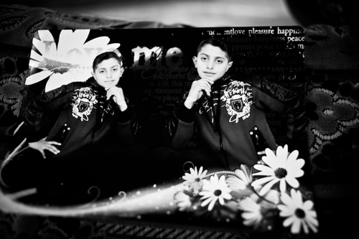
(Témoignage basé sur l’interview de M.A. et de sa famille)
Le 5 décembre 2010, M.A. a été arrêté à son domicile familial à 2 heures du matin. Il était accusé d’avoir commis des dégradations sur des véhicules appartenant à des colons et d’avoir lancé des pierres à Al-Ram, selon les accusations israéliennes.
M.A. habite à Hébron et a déclaré au tribunal militaire qu’il ne savait même pas où se trouvait Al-Ram. Le juge a indiqué plus tard que le rapport initial comportait une erreur de transcription, et qu’Al-Ram avait été noté au lieu de Hébron.
Lors de son arrestation, M.A. a été sévèrement battu. Les tortures auxquelles il a été soumis lors de sa détention étaient telles que son procès a été retardé à cause des marques de coups visibles sur son visage et son corps.
Aucun droit de visite ne lui a été accordé pendant sa détention. Le tribunal a décidé de le libérer sous paiement d’une caution de 5.000 NIS (1.300 $), et de l’assigner à résidence chez lui.
Détenu 13 : Y.K. ; 15 ans
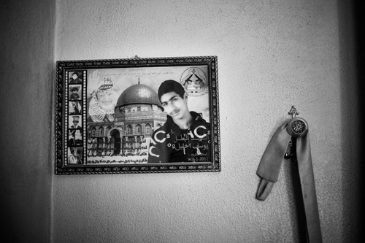
(Témoignage basé sur l’interview de la famille de Y.K.)
Le 28 janvier 2011, Y.K. s’est rendu avec son père dans les champs de leur petite propriété agricole, qui se trouvent à proximité d’une colonie israélienne. Ce jour là, la famille a été attaquée par des colons armés qui ont tiré sur Y.K. et l’ont touché à la tête. Il est mort peu après.
Son jeune frère, qui a 14 ans, a également été arrêté et détenu pendant 45 jours.
Détenu 14 : B.A. ; 15 ans
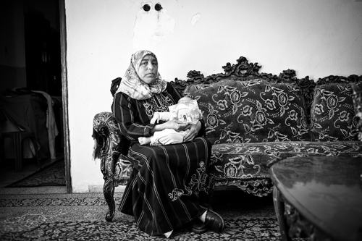
(Témoignage basé sur l’interview de la mère de B.A.)
En 2011, B.A. a été arrêté pour la première fois. Peu de temps après sa libération, il est tombé malade et a dû être hospitalisé. Pendant son séjour à l’hôpital, les militaires sont venus à son domicile pour l’arrêter, car il figurait sur une liste de personnes recherchées. Comme ils ne l’ont pas trouvé, ils ont arrêté son frère à sa place.
Les soldats ont proposé de relâcher son frère, en échange de l’arrestation de B.A., menaçant d’aller le chercher par un raid à l’hôpital. L’opération "d’échange" a eu lieu à 6 heures du matin, et a été filmé, en présence d’une équipe médicale.
B.A. est actuellement détenu et a été convoqué à 5 audiences, accusé d’avoir participé à une manifestation pacifique contre l’occupation. Selon la loi militaire israélienne, toutes les manifestations palestiniennes sont illégales. Il n’a pas droit aux visites de sa famille.
________
Samar Hazboun, photographe documentaire et plasticienne, centre son travail sur les droits des femmes, avec un attention particulière sur le Moyen-Orient. Née à Jérusalem et élevée en Cisjordanie , elle a d'abord exploré la photographie tout en passant un diplôme en relations internationales à Prague. Au cours des huit dernières années, son intérêt authentique pour l'expression politique à travers l'art et sa relation personnelle avec la cause palestinienne l'ont conduite à fusionner avec succès sujet traité et technique dans une pratique naissante de photojournalisme. La carrière de Hazboun s'est développé de concert avec sa capacité à tendre la main à ceux que la société a marginalisés. Avec plus de 30 expositions personnelles et collectives dans plus de huit pays, et une grande variété d'apparitions dans les médias, elle a constamment cherché à donner la voix à ses projets et à engager un public toujours plus large avec des histoires ayant désespérément besoin d'être entendues. Elle a obtenu sa maîtrise en photojournalisme à l'Université de Westminster à Londres en 2011. Elle partage actudellement son temps en vivant et travaillant en Europe, Amérique Latine et Palestine. Vous pouvez visiter son site en ligne (http://samarhazboun.com) et la suivre sur Twitter (@ Samar_Hazboun).
Source : +972mag

